Estrutura e Função do DNA
Organização do Genoma Humano
- Qual a importância do estudo da genética médica?
- Como é chamado e qual a finalidade da condensação estrutural da molécula de DNA no núcleo de uma célula?
Resposta: As células humanas têm mais de 6 bilhões de pares de bases de DNA, que mediriam mais de 2 metros, esticados de uma ponta a outra. Assim, as moléculas de DNA precisam ser bem comprimidas para ajustarem em espaços pequenos como o núcleo de uma célula. Tais estruturas conhecidas como cromossomos.
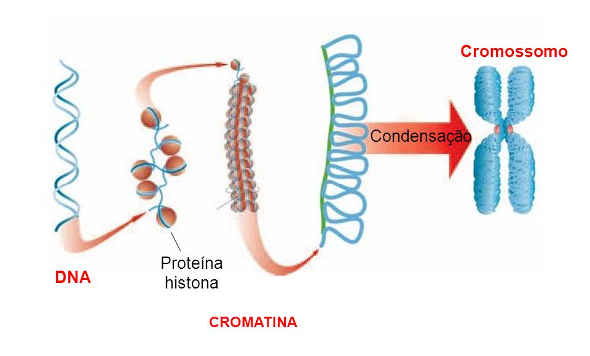

- Em qual fase celular é ideal para a visualização da estrutura cromossômica?
Resposta: Metáfase

Quais os níveis hierárquicos da estrutura do DNA? (Tirei)
Resposta: Estrutura primaria (cadeia de nucleotídeos), estrutura secundária (dupla hélice de fita dobrada), estrutura terciaria (dobra superior que possibilita o acondicionamento no espaço restrito da célula).
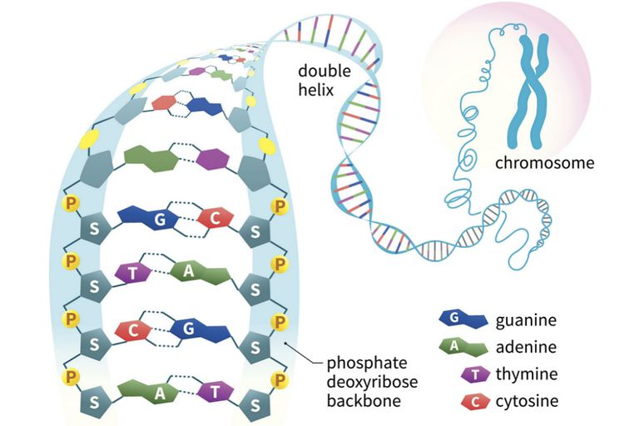
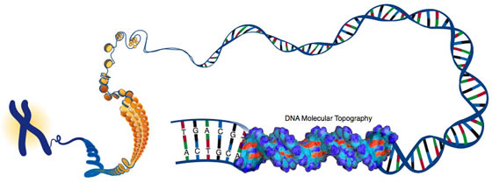

- O DNA eucariótico na célula está intimamente associado às proteínas. Essa combinação de DNA e proteínas é chamado de cromatina. Qual é o papel da cromatina? Descreva os dois tipos básicos de cromatina e quais as diferenças entre eles?

Resposta:
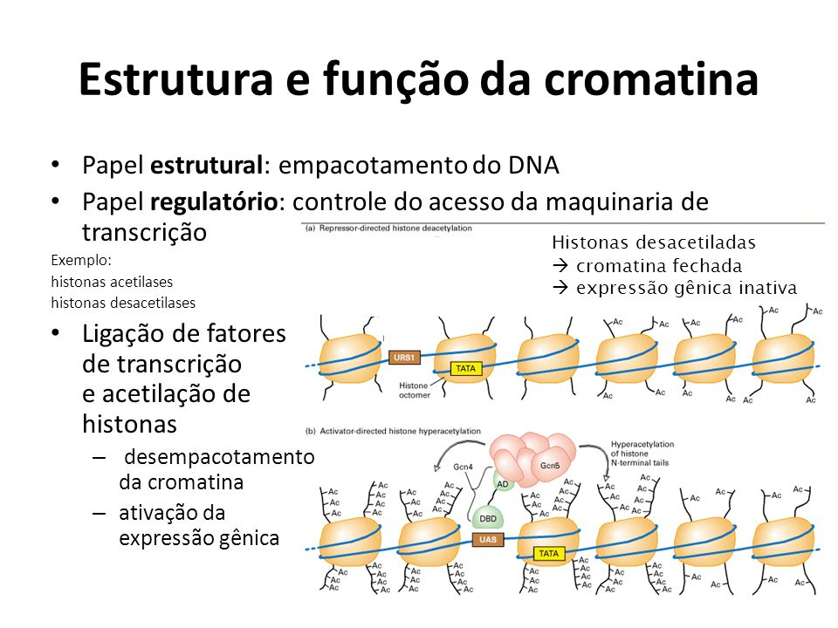

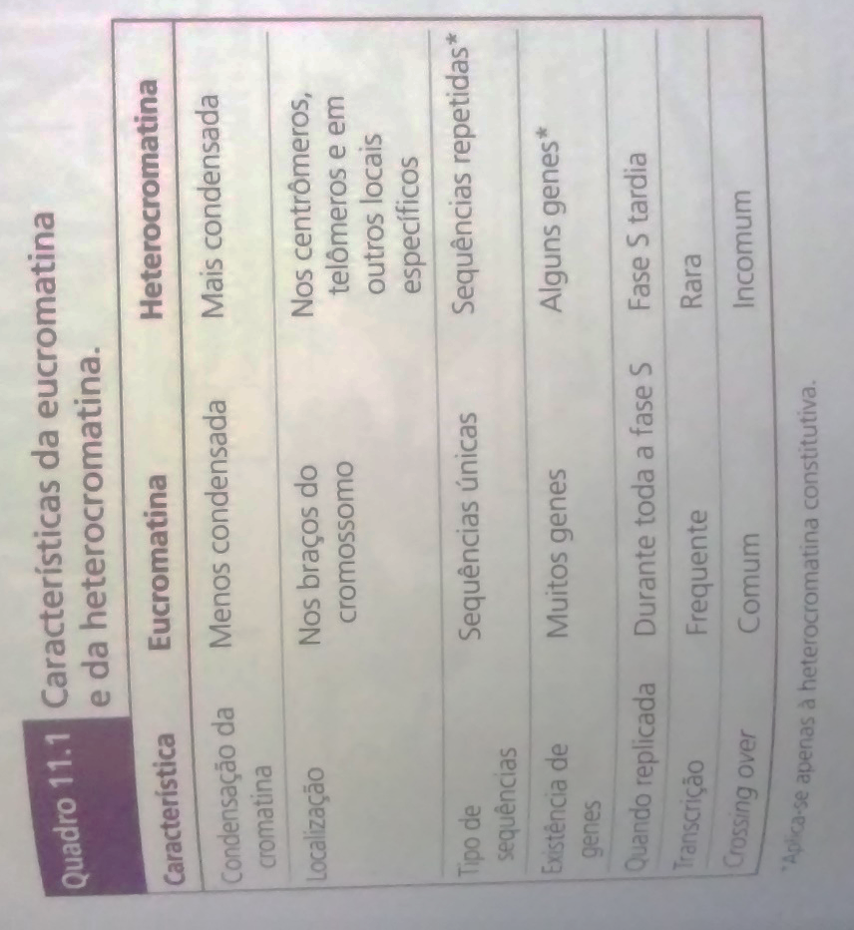
- A cromatina tem uma estrutura muito complexa com vários níveis de organização. O nível mais simples é a estrutura de dupla-hélice do DNA. Em um nível mais complexo, a molécula de DNA está associada a proteínas e está muito dobrada para formar um cromossomo. Quais as proteínas mais abundantes na cromatina? Descreva, de forma simplificada, os níveis de organização da molécula de DNA.
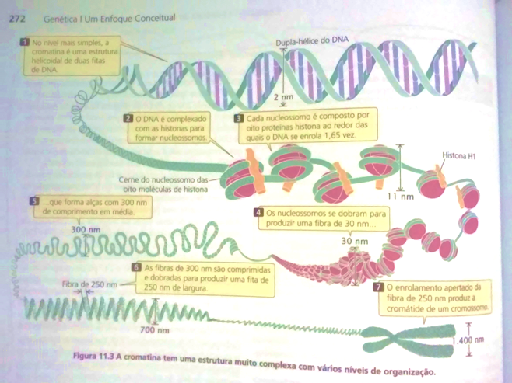
Resposta:

- Cada uma de nossas células contém ____________ cromossomos, estruturas primorosamente complexas de DNA e proteínas que carreiam as instruções da codificação de todos os nossos traços. Uma alteração nessas estruturas e/ou sequência de bases do DNA é denominada ____________, e tal processo poderá acarretar o surgimento de novas características no organismo. Essas alterações podem ser permanentes e podem ser oriundas de um erro durante a duplicação do DNA ou por fatores ambientais, como radioatividade, raios UV, certos produtos químicos, dentre outros. Pode ser tanto neutra, prejudicial ou vantajosa para um ser vivo. São classificadas como ____________ e ____________.

- Qual técnica você recomendaria para a análise de uma mutação cromossômica?

Resposta: Buscando na citogenética a análise do cariótipo.

- Cite as principais diferenças entre o DNA nuclear e o DNA mitocondrial?

Resposta:
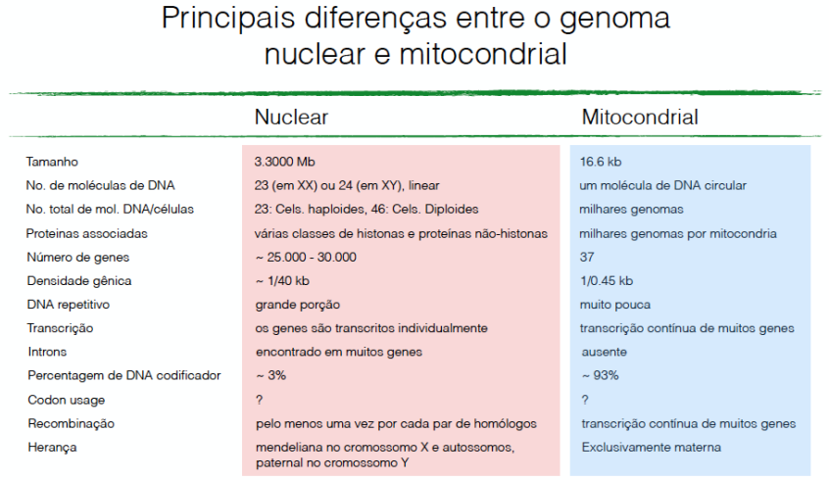

- Descreva a organização e estrutura de um gene?
- Onde os genes são transcritos?
- Em que consiste o processamento do mRNA?
- Do que é composto o DNA satélite?
Resposta: É composto por repetições de sequência de nucleotídeo em tandem.

- Descreva como uma mutação em cada um dos fatores a seguir pode alterar ou interferir na função normal do gene e assim causar doença humana: promotor, códon iniciador, locais de recombinação nas junções íntron-éxon, uma deleção de um par de bases na sequência codificadora, códon de fim.
- A sequência de aminoácidos seguinte representa parte de uma proteína. A sequência normal e quatro formas mutantes são mostradas. Consultando a tabela 3-1, determine a sequência de duplo-filamento da seção correspondente do gene normal. Qual é o filamento que a RNA polimerase “lê”? Qual seria a sequência do mRNA resultante? Qual espécie de mutação cada proteína mutante provavelmente representa?

Estrutura e Função do DNA/ Organização do Genoma Humano/Mutações
- Qual a importância do estudo da genética médica?

- Como é chamado e qual a finalidade da condensação estrutural da molécula de DNA no núcleo de uma célula?

- Em qual fase celular é ideal para a visualização da estrutura cromossômica?

- O DNA eucariótico na célula está intimamente associado às proteínas. Essa combinação de DNA e proteínas é chamado de cromatina. Qual é o papel da cromatina? Descreva os dois tipos básicos de cromatina e quais as diferenças entre eles?

- A cromatina tem uma estrutura muito complexa com vários níveis de organização. O nível mais simples é a estrutura de dupla-hélice do DNA. Em um nível mais complexo, a molécula de DNA está associada a proteínas e está muito dobrada para formar um cromossomo. Descreva, de forma simplificada, os níveis de organização da molécula de DNA.

- Cada uma de nossas células contém ____________ cromossomos, estruturas primorosamente complexas de DNA e proteínas que carreiam as instruções da codificação de todos os nossos traços. Uma alteração nessas estruturas e/ou sequência de bases do DNA é denominada ____________, e tal processo poderá acarretar o surgimento de novas características no organismo. Essas alterações podem ser permanentes e podem ser oriundas de um erro durante a duplicação do DNA ou por fatores ambientais, como radioatividade, raios UV, certos produtos químicos, dentre outros. Pode ser tanto neutra, prejudicial ou vantajosa para um ser vivo. São classificadas como ____________ e ____________.

- Qual técnica você recomendaria para a análise de uma mutação cromossômica?

- Cite as principais diferenças entre o DNA nuclear e o DNA mitocondrial?

- Descreva a organização e estrutura de um gene?

- Onde os genes são transcritos?

- Em que consiste o processamento do mRNA?

- Do que é composto o DNA satélite?

- Porque a variabilidade genética é importante? Como surge essa variabilidade?

- Qual o efeito da mutação na variabilidade genética interpopulacional?

- Descreva como uma mutação pode alterar ou interferir na função normal do gene e assim causar doença humana em fatores como: promotor, códon iniciador, deleção de um par de bases na sequência codificadora, códon de fim.

- O que são polimorfismos? Qual a diferença entre eles e as mutações?

